WINCE平台异常捕获方法

不使用ERROR REPORT

1, 生成的程序要设置生成PDB。

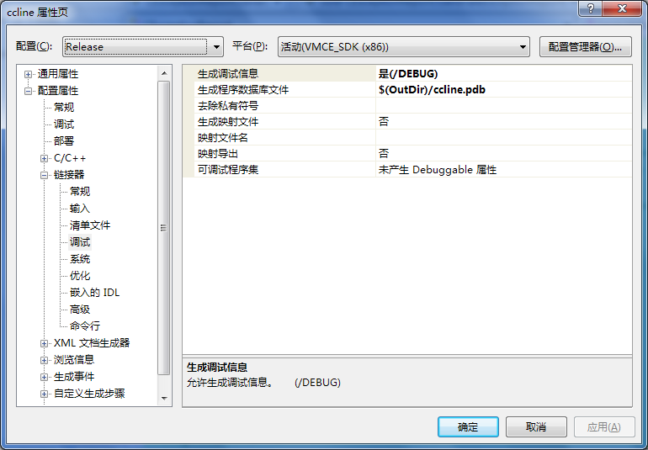

2, 添加Execptionreport

Execptionreport以静态库形式由主程序使用

程序主函数前添加头文及定义一个全局变量

#include "../ExceptionReport/ExceptionReport.h"

CExceptionReport exceptionReport;

int _tmain(int argc, _TCHAR* argv[])

{

3, 程序运行时，如果发生异常，会在程序目录的Crashes目录升成日志文件。

4, 使用日志文件定位异常。

打开日志文件内容如下：

Date 11:1:2013. Time 11:29

//=====================================================

Exception code: C0000005 ACCESS_VIOLATION

Fault address: 00011002 00:00000000

Registers:

EAX:00000000

EBX:0002FC70

ECX:000304E0

EDX:00000002

ESI:0002FC70

EDI:00000001

CS:EIP:003B:00011002

SS:ESP:0043:0002F960 EBP:0002FBA8

DS:80240040 ES:FFFF0040 FS:0060 GS:D1A10000

Flags:00003246

========================

Call Stack:

Stack address: 00011002

Stack address: 00011293

Stack address: 4002EBC5

Stack address: 00000000

Stack address: 00000000

Stack address: 00000000

Stack address: 00000000

Stack address: 00000000

Stack address: 00000000

Stack address: 00000000

========================

Local Variables And Parameters

========================

Global Variables

标红的00011002是异常发生的地址。

打开crashfinder。

使用新建功能打开程序，一般是exe文件。打开后会自动查找PDB文件，前提是EXE与PDB在同一个目录内。

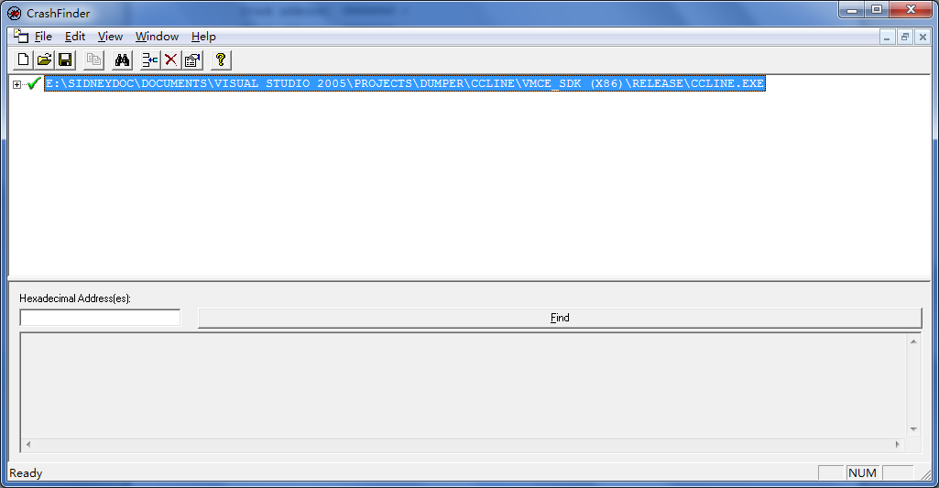

在下方地址栏输入异常发生的地址，点FIND会找出地址对应的代码。

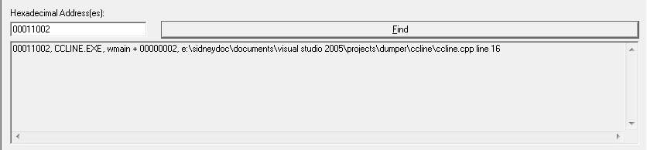

根据提示查找源码

e:\sidneydoc\documents\visual studio 2005\projects\dumper\ccline\ccline.cpp line 16

对应的代码为:

